通过 扫码门店二维码 注册微会员完成后 所属店仓都是“总部店仓”的问题解决处理办法
解决方案一
- 首先进入Plsql输入自己对应的sql账号密码登陆进入自己出问题的数据库找到sql测试窗口 输入“wxvipreg2” 按住鼠标左键+Ctrl按键进入存储过程 查看是否有以下存储过程，没有的话添加进去即可完美解决

存储过程：
--1810，门店二维码注册，自动选店
select max(a.id) into v_storeid from defstore a,wxvipstore b, WXVIPEVENT c
where a.cid=p_cid and a.id=b.storeid and c.openid=p_OpenId and b.ticket=c.ticket;

if v_storeid is not null then
update defvip set storeid= v_storeid where id=v_id;
end if;
如下图所示：
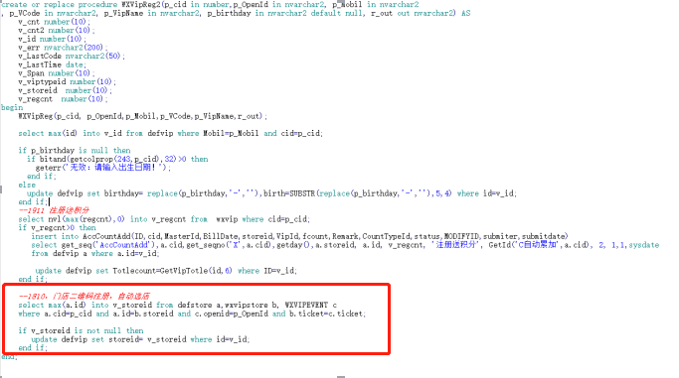
解决方案二
检查参数微信会员生成店铺编号是否有空格或者回车情况
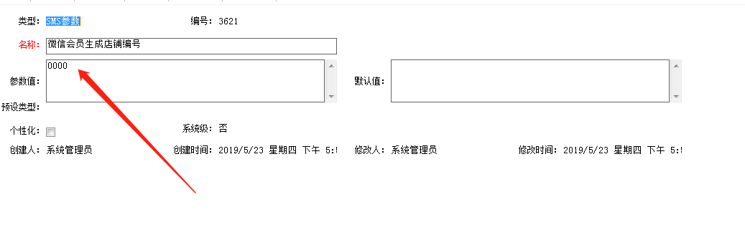
解决方案三
仔细检查门店二维码配置是否正确例如公众号服务器配置等等，配置文档发送给大家了记得看下是否有遗漏

